
Эгинская фисташка

Жанр: Документальный фильм
Год выпуска: 2010
Продолжительность: 50’
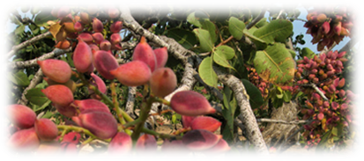
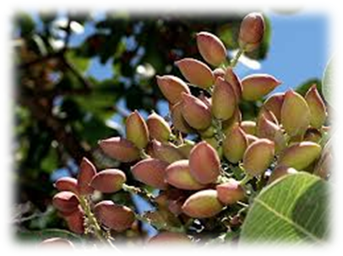
Документальный фильм повествует о прибытии и распространении фисташкового дерева на острове , о выращивании фисташек на всех этапах , о «врагах» дерева , о переработке плода, о мерах его защиты . Он также представляет историю дерева , людей, трудящихся в этой отрасли, процесс производства , огромные проблемы , с которыми сталкиваются при его выращивании и переработке. угрожают его. Интервью дают специалисты из этой отрасли, включая Григориоса Конидариса, изобретателя всех машин , которые обрабатывают фисташки : машина зачистки фисташек и дробилка, которая является мировым секретным патентом .
Сценарий: Иро Диамандуру
Режиссер: Никос Алпандакис
Фильм посвящен памяти Григория Конидариса ( 1926-2010 ) .

Фисташка является марочным продуктом лучезарного острова Эгина , который дал свое имя этому сухофрукту (эгинская фисташка ) . Культивирование фисташки является единственным значительным аграрным занятием на острове и занимает почти всю северо-западную низменность острова !

История выращивания
Первые фисташковые деревья прибыли на Эгину фисташки в конце 19 века и несколько из них были систематически посажены на острове в период 1920 - 1940 гг., после того, как, в результате специальных изучений, было обеспечено благоприятное, с климатической точки зрения, обустройство дерева и была доказана возможность окупаемости выращивания и способность извлечения дохода.
Культивирование фисташки является основой благосостояния острова, не имеющего других сырьевых ресурсов . Даже сегодня, его вклад в доходах острова велик и весь механизм производства продукта – выращивание, упаковка – обеспечивает работой многих жителей острова Эгина . Большее значение , при этом, имеет вклад отрасли в сохранении характера острова; процесс культивирования фисташкового дерева предотвратил бурное строительное развитие, повелевшее бы за собой разрушение природы острова и его превращение в пригород Афин.

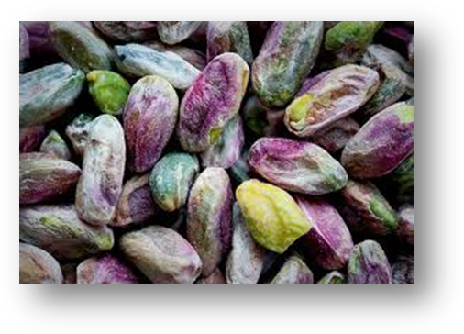
Уникальность продукта
" Фисташки " начиная с 1994 года относятся к продукции, свойственной статус «PDO» (Защищенное обозначение происхождения ) , для защиты от недобросовестной конкуренции . Это действительно уникальный продукт , в котором сочетаются несколько редких факторов, что обеспечило ему мировую знаменитость.
Первую позицию следует искать в засушливой среде острова и в прилегающей прибрежной, приморской зоне. Также другие факторы, такие как относительная «бесплодность», «сухость» почвы , полусухой климат, ограниченное применение удобрений, низкая влажность и низкая производительность ,приводят к тому, что на самом деле производится «благородный», уникальный продукт , с высоким коэффициентом полезных веществ и здоровых жиров . Сушка на солнце резко усиливает органолептические свойства плодов. Фисташка именно тот продукт, который посетители и туристы острова приобретают всегда.

Полезные свойства продукта
Фисташки классифицируются к категории чрезвычайно концентрированной пище. Это один из немногих продуктов, которые в небольших количествах дают нам изобилие полезных ингредиентов . В частности, всего лишь горстка фисташек способна обеспечивать значительную часть ежедневных потребностей человеческого организма в энергии , в полезных мононенасыщенных жирных кислотах, в клетчатке, в витаминах ( особенно витаминах группы В ) , минеральных веществах и полезных антиоксидантах.
Они содержат большое количество растительных стеринов , вещества, способного, как уже было доказано, снизить уровень холестерина . Они также содержат антиоксиданты, которые, как известно, защищают от старения и болезней, таких как сердечно-сосудистые . Витамин B6 , который снижает уровень гомоцистеина, вещества , связанного с возникновением атеросклеротических бляшек и атеросклероза. И все это только за 170 калорий на порцию примерно 30 грамм в день! Таким образом, ежедневное применение продукта в значительной степени покрывает, естественным образом, суточную потребность в питательных веществ, особенно если употреблять фисташки сырыми и несолеными.

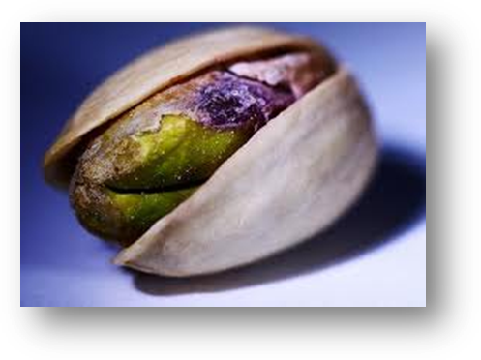

http://www.back-to-nature.gr/2013/01/pistacia-vera.html
http://www.prasinizo.gr/paradosi/paradosiaka-proionta/198-fistiki-aiginis
Where can you buy the Aegina Pistachio DVD
An English subtitled version of the DVD will be ready in June 2011. In Greek you can find it in the following places:
Lychnari Boookstore
Kentro Typou Boookstore

